[嘎嘎好用！2天就能知道哈佛大学张毅院士团队所有文章的图片重复使用问题](https://mp.weixin.qq.com/s?__biz=Mzg2Mzc2NzUxMQ==&mid=2247523302&idx=1&sn=9b9f658029c9eff8040ac1295f5c735c)

编辑部[诚信科研](javascript:void(0);)2025-04-16 00:02:41河南

[](https://mp.weixin.qq.com/s?__biz=MzU3MTE3MjUyOA==&mid=2247639137&idx=1&sn=08e1d16097de962f0fddcba341a2da2c&scene=21&poc_token=HPxT_mejlaKI81pT1eWpPyHyI5Y0UmZXrbLLssZj#wechat_redirect)

诚信科研-编者按

**市场上只是采取直接画框而没有中间过程的检测方式，很可能没有任何检测系统，而是直接购买了极具性价比的iFigures系统（其他公司不好意思展示出检测过程）或直接搬运Pubpeer网站/诚信科研/iPubpeers公众号，读者注意辨别号称具有”李鬼样“的检测系统，免得受骗上当。iFigures解决了图片检测的卡脖子问题，打破了国外图片检测系统长期及反复针对中国学者图片使用的困局。另外，由于新技术取代老技术的过程，会使国外的检测系统失去中国市场，这会严重冲击国内的代理商，读者需要提防任何可能的谣言。**

**在2025年，诚信科研开发了天眼系统（以iFigures为基础），重点跟踪最新发表的高水平文章，如果出现图片重复使用，会自动预警。另外，诚信科研建议，由于图片太多，人眼是不可靠的，需要靠谱的检测系统（如iFigures）规避掉潜在的重复图片。**

**据iPubpeers了解，某团队用了iFigures系统，文章（刚发表的Nature大子刊）超过1000张图片，没有任何图片重复使用。**

**另外，某Twin及某瞳等2个系统出现严重漏查，iFigures表现更优秀（**[**点击阅读**](https://mp.weixin.qq.com/s?__biz=Mzg2Mzc2NzUxMQ==&mid=2247515988&idx=1&sn=65bb4eaa5a09bac581b3bff27e504302&scene=21#wechat_redirect)**）！使用国外某Twin[还有国内的衍生版某Twin及某瞳（**[**点击阅读**](https://mp.weixin.qq.com/s?__biz=Mzg2Mzc2NzUxMQ==&mid=2247515988&idx=1&sn=65bb4eaa5a09bac581b3bff27e504302&scene=21#wechat_redirect)**）]检测系统是需要学者将数据（很多都是原始数据）给对方检测公司，有极高的数据泄露风险。iFigures是一个软件（单机版），由学者自己操作检测图片，不存在数据泄露的风险。iFigures（效率高，平均单次价格不超过200元，每次查重图片数量不限，安全性及保密性最强）能更好地检测出更多的重复图片。**

**国外检测系统某Twin及国内Figcheck检测*Nature Communications*文章，漏检率达到80%（**[**点击阅读**](https://mp.weixin.qq.com/s?__biz=Mzg2Mzc2NzUxMQ==&mid=2247518648&idx=1&sn=3a10299e6cde546e64cc51d0abf2236c&token=16447791&lang=zh_CN&scene=21#wechat_redirect)**），另外需要将数据给到对方检测公司，有极大风险泄露数据的风险；广大学者学者需要选用靠谱的检测系统（比如iFigures），减少学术声誉的损害。**

**国内Figcheck检测已经发表*的*高水平文章文章，漏检率达到80%（**[**点击阅读**](https://mp.weixin.qq.com/s?__biz=Mzg2Mzc2NzUxMQ==&mid=2247518927&idx=1&sn=ac6d80bac4cd8351524fd9fd5fa05574&token=374471758&lang=zh_CN&scene=21#wechat_redirect)**）；**

**诚信科研编辑部也希望学者能用上靠谱的检测系统（比如iFigures），在未来2年内，将图片重复率降低90%，同时降低由于图片重复使用而导致的撤稿。**

欢迎各位老师扫描下方的任何一个微信二维码，咨询客服了解详细内容：

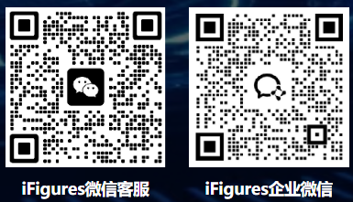

**编者按：该怎么使用iFigures/iProteins核查全球任何学者的图片重复使用呢？诚信科研就以哈佛大学Zhang Yi作为例子，阐述怎么筛选学者（自身）的文章。**

[1]首先通过过Pubmed/WOS，获取Zhang Yi发表的所有文章（通过学者自身的隶属单位及作者信息），共计102篇文章（可能有遗漏；对于特定的文章按序号进行编号，方便后续的文章间图片重复使用的检测）；

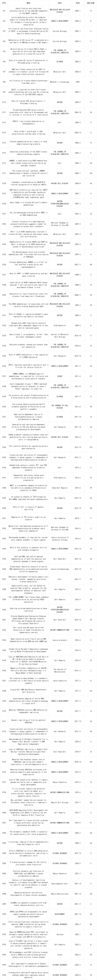

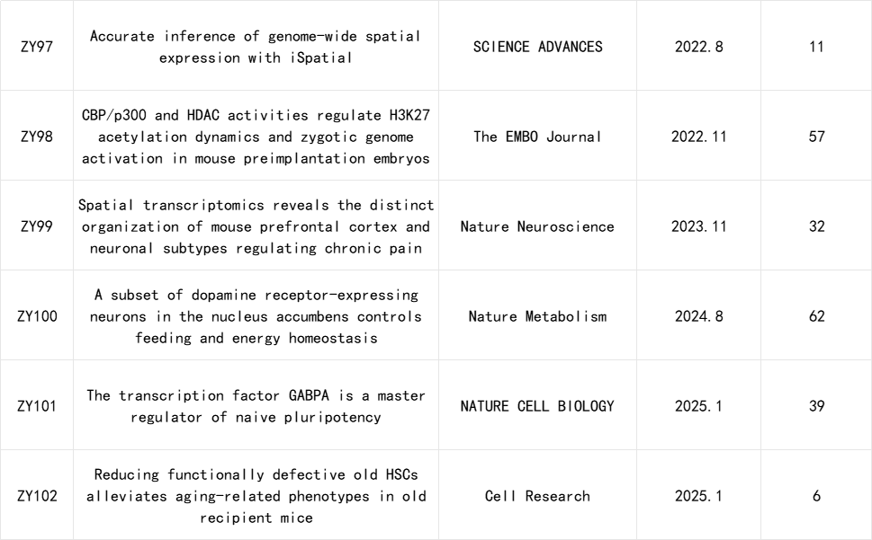

[2]使用特定的切图软件，获取特定学者的所有文章的图片；Zhang Yi共计102篇文章（可能有遗漏），共计获取2685张图片（估计耗1天）；

[3]将切好的图片按类型进行分类（如按蛋白印迹，HE染色，细胞迁移及侵袭，细胞克隆，电镜等）；

[4]使用iFigures按分类，检测各类型（蛋白印迹除外）的图片，使用iProteins检测蛋白印迹（估计耗时1天；大约是总共检测5次左右，平均每次检测费用是100元，共计花费500元，**平均每张图片价格是0.18元**）；

[5]得到Zhang Yi文章内及文章间的潜在图片重复（**超过10篇文章涉嫌图片重复使用**）；

[6]根据绿线的指示方向，标出潜在的不合理图片重复。

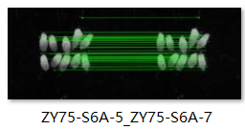

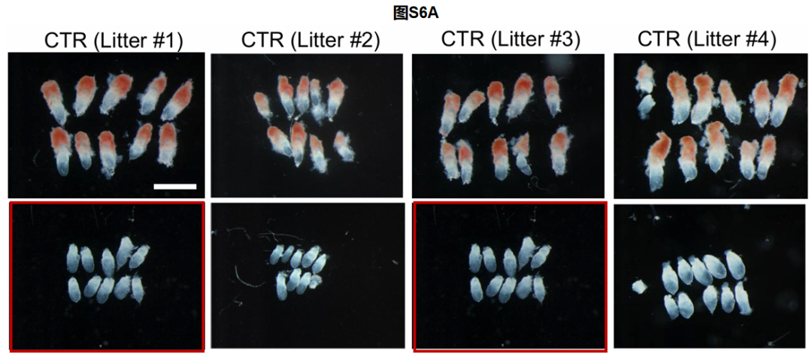

诚信科研也是希望各个学者通过使用iFigures/iProteins，核查自己先前的文章，及时发现自身潜在的问题并进行更正。**对于年轻学者自身的文章，由于数量比较少，结果出来会更快。**

**另外，对于其他系统为什么无法完成这样的任务，主要原因如下：**

[1]依赖单一算法（如像素匹配）；

[2]漏检率高（如FigCheck、Imagetwin及衍生系统漏检率超过80%）；

[3]无法识别翻转、镜像、抠图等操纵后的图像；

[4]对于单次检测图片数量有限制，无法形成“库”的比对；

[5]检测费用高；

[6]需将数据给到检测公司，有极高的数据泄露风险；

**总而言之，其他任何检测系统就是漏检率高（技术没跟上），价格贵及安全性风险大。**

[4]诚信科研编辑部通过筛库，发现2008 年 9 月 9 日哈佛大学医学院张毅团队（Keisuke Tateishi为第一作者）在***JOURNAL OF BIOLOGICAL CHEMISTRY***上在线发表题为**“Generation of insulin-secreting islet-like clusters from human skin fibroblasts**”的研究论文，文章内存在5对图片重复使用。

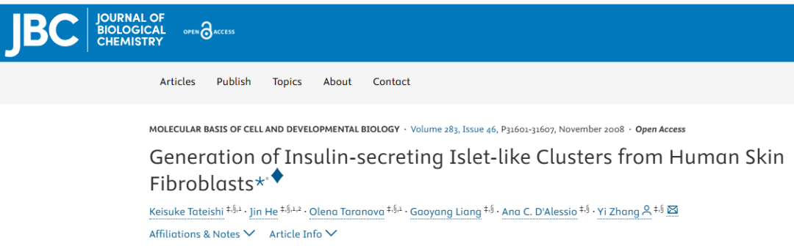

**诚信科研编辑部首先获取该文章的图片（由于是快速筛查，没有检测蛋白印迹；截图都是从左到右，从上到下的顺序进行；如果有Merge类的图片，只获取Merge后的图片；如果有放大类的图片，只获取放大/放大前的图片）。**

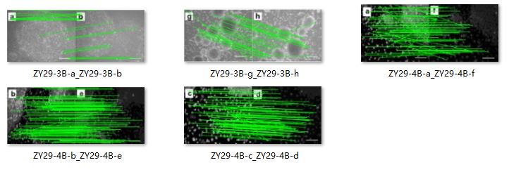

**对所有图片进行检测，iFigures发现有5对图片重复使用：图3B-a与3B-b存在重复，图3B-g与3B-h存在重复，但是代表明显不同的实验结果；图4B-a与4B -f存在重复，图4B-b与4B-e存在重复，图4B-c与4B-d存在重复，但是代表明显不同的实验结果。**

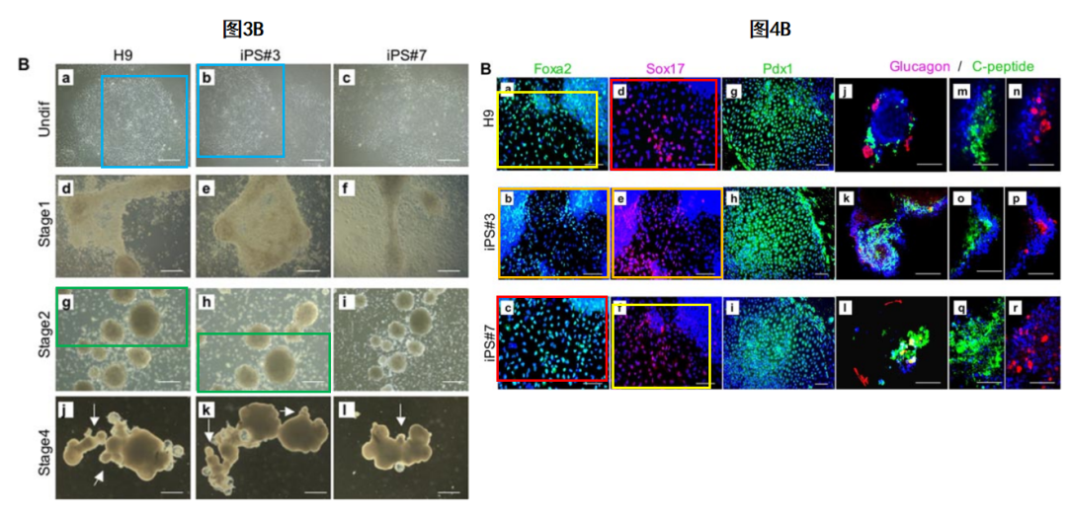

**诚信科研编辑部建议作者核查原始数据，进一步更正文章重复的图片/撤回文章。**

[3]诚信科研编辑部通过筛库，发现2018年11月21日哈佛大学医学院张毅团队（Azusa Inoue为第一作者，陈志远为共同作者）在***GENES & DEVELOPMENT***上在线发表题为**“Maternal Eed knockout causes loss of H3K27me3 imprinting and random X inactivation in the extraembryonic cells**”的研究论文（简称ZY75），2021年4月5日哈佛大学医学院张毅团队在***Nature Genetics*** 上在线发表题为“**Distinct dynamics and functions of H2AK119ub1 and H3K27me3 in mouse preimplantation embryos**”的研究论文（简称ZY86，陈志远为第一作者），文章间存在6对图片交叉重复使用。

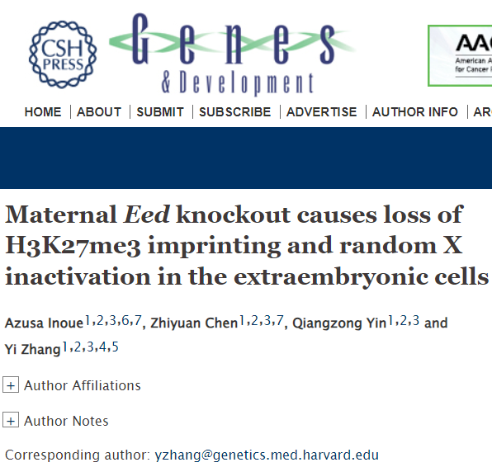

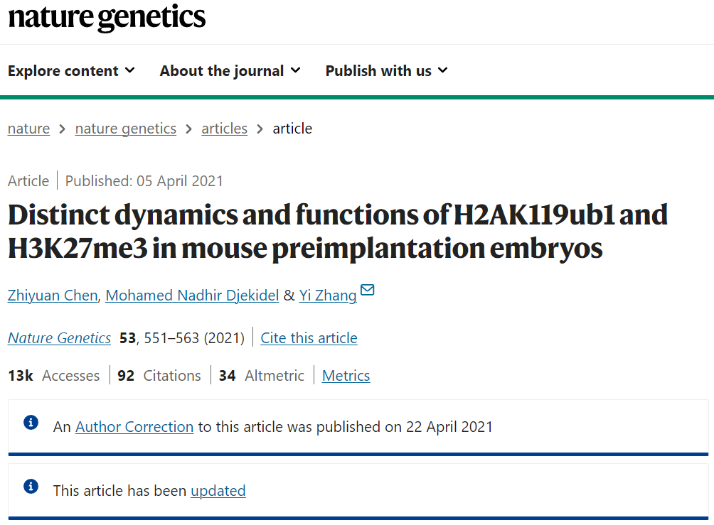

**诚信科研编辑部首先获取这2篇文章的图片（由于是快速筛查，没有检测蛋白印迹；截图都是从左到右，从上到下的顺序进行；如果有Merge类的图片，只获取Merge后的图片；如果有放大类的图片，只获取放大/放大前的图片）。**

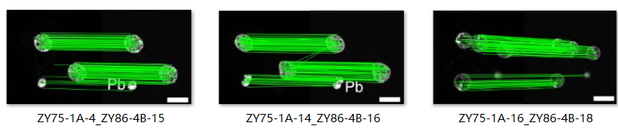

**对所有图片进行检测，iFigures发现有6对图片（结合人工，发现3对）重复使用：ZY75-1A与ZY86-4B对应的图片出现重叠。诚信科研编辑部建议，使用不同文章的图片，一定要进行适当的披露。**

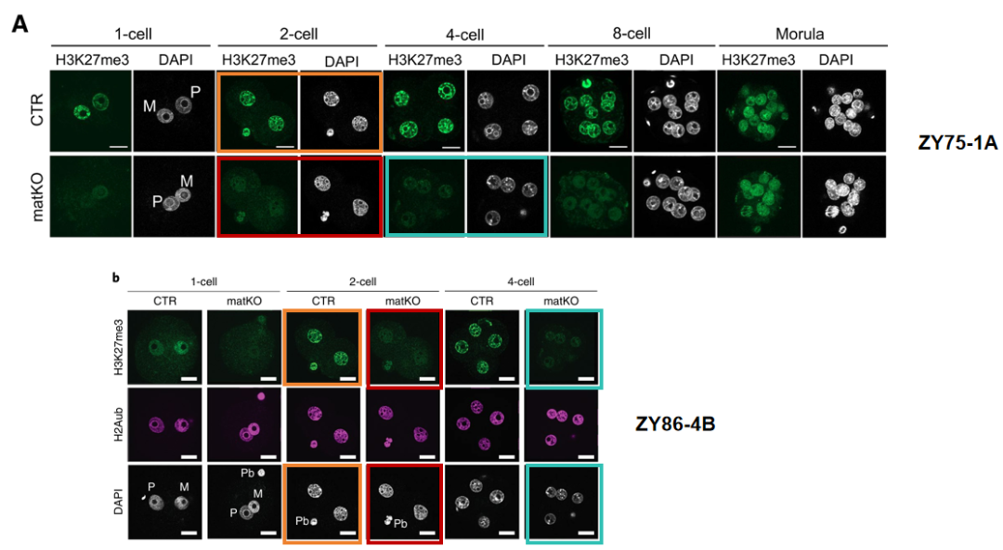

**诚信科研编辑部建议作者核查原始数据，进一步更正文章重复的图片。**

[2]诚信科研编辑部通过筛库，发现2018年11月21日哈佛大学医学院张毅团队（Azusa Inoue为第一作者）在***GENES & DEVELOPMENT***上在线发表题为**“Maternal Eed knockout causes loss of H3K27me3 imprinting and random X inactivation in the extraembryonic cells**”的研究论文，文章内存在1对图片重复使用。



**诚信科研编辑部首先获取这该文章的图片（由于是快速筛查，没有检测蛋白印迹；截图都是从左到右，从上到下的顺序进行；如果有Merge类的图片，只获取Merge后的图片；如果有放大类的图片，只获取放大/放大前的图片）。**



**对所有图片进行检测，iFigures发现有1对图片重复使用：图S6A-5与S6A-7是一样的图片，但是代表明显不同的实验结果。**

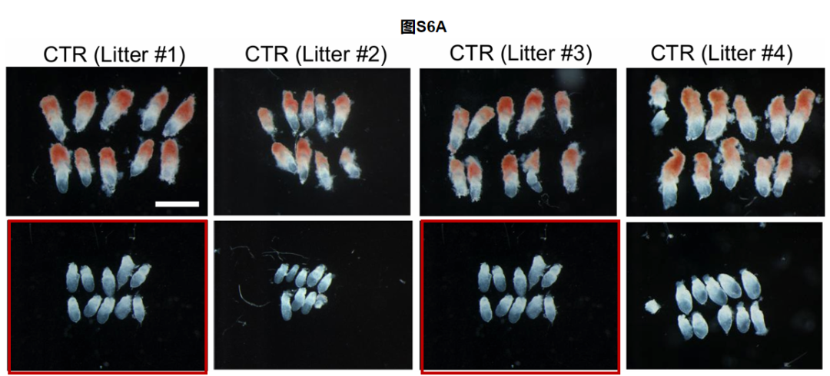

**诚信科研编辑部建议作者核查原始数据，进一步更正文章重复的图片。**

[1]诚信科研编辑部通过筛库，发现2016年9月27日哈佛大学医学院张毅团队（陆发隆为署名作者）在***Cell Reports***上在线发表题为**“Loss of HDAC-Mediated Repression and Gain of NF-κB Activation Underlie Cytokine Induction in ARID1A- and PIK3CA-Mutation-Driven Ovarian Cancer”**的研究论文，存在1对图片重复使用。

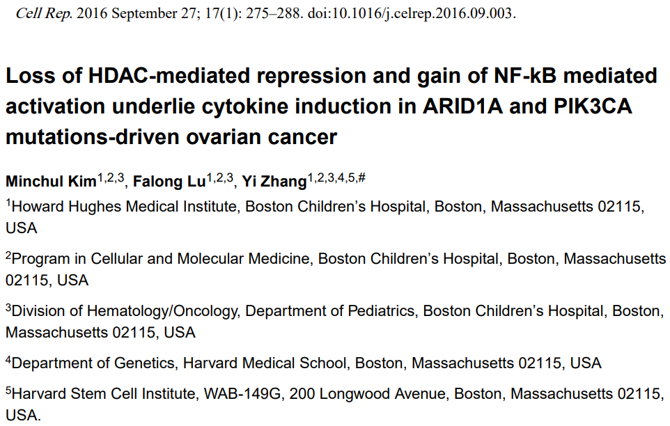

**诚信科研编辑部首先获取这该文章的图片（由于是快速筛查，没有检测蛋白印迹；截图都是从左到右，从上到下的顺序进行；如果有Merge类的图片，只获取Merge后的图片；如果有放大类的图片，只获取放大/放大前的图片）。**

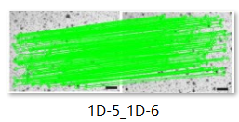

**对所有图片进行检测，iFigures发现有1对图片重复使用：图1D-5与1D-6出现部分重叠，但是代表明显不同的实验结果。**

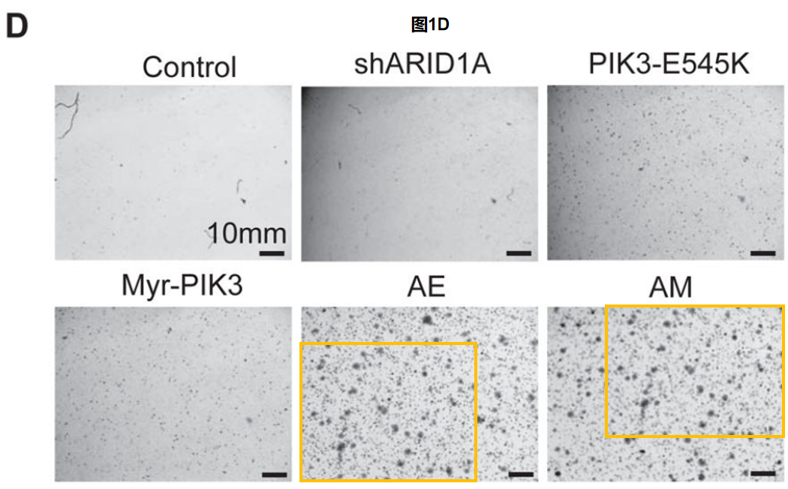

**诚信科研编辑部建议作者核查原始数据，进一步更正文章重复的图片。**

诚信科研编辑部也希望学者能用上靠谱的检测系统（比如iFigures），在未来2年内，将图片重复率降低90%，同时降低由于图片重复使用而导致的撤稿。

欢迎各位老师扫描下方的任何一个微信二维码，咨询客服了解详细内容：

